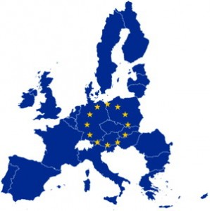

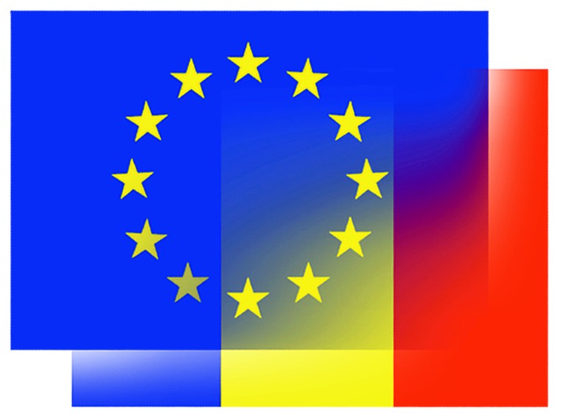

PROFESOR: Mihaela Mariana MUSCALAGIU
Unitatea Școlară: Școala Gimnazială Bucovăț, Bucovăț, Dolj
PROIECT EDUCAȚIONAL: "Unitate în diversitate #EuropeDay #visiteuropeanparliament"

SCOP:

Cunoaşterea de către elevi a semnificaţiei zilei de 9 Mai.
Cunoașterea simbolurilor și istoriei Uniunii Europene
Asimilarea de termeni specifici din aria Uniunii Europene

DESFĂȘURARE

Școala Gimnazială Bucovăț prezintă un proiect comun sub titlul “Unitate în diversitate - #EuropeDay sau #visiteuropeanparliament".
Deși personalități diferite și vârste diferite, ei s-au unit cu un scop comun: să prezinte un program artistic și un scurt istoric al Uniunii Europene.
Anul acesta se sărbătoresc 70 de ani de la prima citire a Declarației Schumann sau de la marcarea momentului care a pus baza unificării Uniunii Europene de astăzi.
Chiar și în contextul actual, al pandemiei și, implicit, închiderea școlilor, dar nu și a cursurilor, cadrele didactice ale Școlii Gimnaziale Bucovăț, marchează și sărbătoreasc ziua de 9 mai, Ziua Uniunii Europene, doar în mediul online, cu ajutorul platoformelor de lecții și al aplicațiilor de socializare online, precum: Whatsapp sau Facebook Messanger
ARGUMENT

Ziua de 9 mai este o dată cu multiple semnificaţii - Ziua Independenţei României, sfârşitul celui de al II-lea război mondial şi Ziua Europei. In fiecare an, la 9 mai, pe tot cuprinsul continentului se serbeaza Ziua Europei, pentru a marca istorica declaratie din 9 mai 1950 a ministrului francez de externe, Robert Schuman, prin care propunea un plan de colaborare economică între Franţa si Germania, pentru eliminarea rivalităţilor seculare dintre cele doua state. Decizia serbării Zilei Europei în fiecare an, la 9 mai, a fost luată de Consiliul European de la Milano, din 1985.
Simbolurile Uniunii Europene sunt: drapelul, imnul, deviza, moneda unică euro si Ziua Europei, 9 mai. (Art. I-8, Tratatul de instituire a unei Constituţii pentru Europa).
Ca un omagiu adus invingătorilor, 9 Mai a fost proclamată si zi a Europei, cu semnificatia ei in marcarea importanţei pentru europeni, a procesului de constructie Europene incepând cu anul 1945 până în zilele noastre, în scopul dezvoltării armonioase a statelor europene în pace şi progres economic.
Intrarea ţării noastre in NATO, eforturile si pregătirile ei pentru ca în anii următori în 2007 să devină membră cu drepturi depline in Uniunea Europeană, înseamnă o nouă pagină de istorie, sfârsitul războiului rece si, în felul acesta, ţara noastră încetând de a mai fi o zonă tampon intre E-V.

GRUP ŢINTĂ: Elevi, părinţi, cadre didactice, comunitatea locală
PERIOADA DE DESFĂŞURARE: 1 - 10 mai 2020
LOC DE DESFĂŞURARE: Online, Whatsapp, Facebook Messanger, Zoom și Google Forms

OBIECTIVE:

- să cunoască semnificaţia triplă a zilei de 9 Mai
- să participe cu plăcere la activităţi
- să cunoască simbolurile UE
- să cunoască istoricul formării UE
- să intoneze imnul UE
- să realizeze desene frumoase şi să-şi exprime prin culoare sentimentele de apartenenţă a României la marea familie europeană
- să transmită şi altora cunoştinţele asimilate despre UE

OBIECTIVE CADRU

1. Înțelegerea și folosirea adecvată a limbajului de specialitate
2. Cunoașterea valorilor și obiectivelor Uniunii Europene
3. Stimularea interesului pentru participare la viața socială
4. Dezvoltarea atitudinilor pozitive față de sine și față de ceilalți

MODALITATEA DE DESFĂȘURARE

- Elevilor li s-au distribuit pliante cu textele informative referitoare la Uniunea Europeana.
- Elevii au comunicat cu profesorii și învățătorii sau educatorii prin intermediul platformelor de comunicare online.
- Elevii au realizat stegulețe sau colaje care să prezinte steagul Uniunii Europene sau steaguri ale statelor membre.
- După parcurgerea noțiunilor teoretice referitoare la Uniunea Europeana, elevii de la ciclul gimnazial au răspuns întrebărilor unui chestionar realizat în Google Forms.

Aceste materiale sunt:

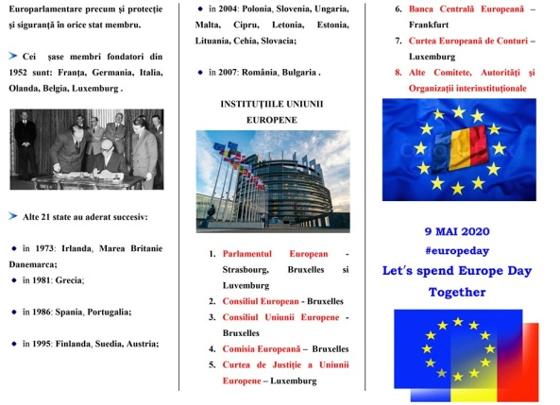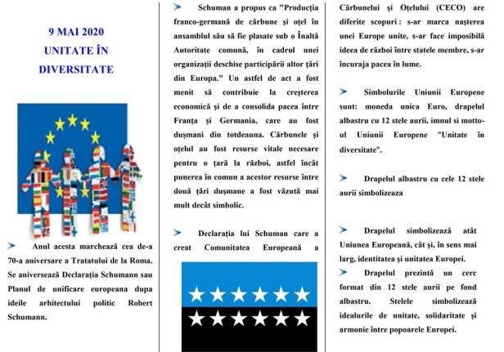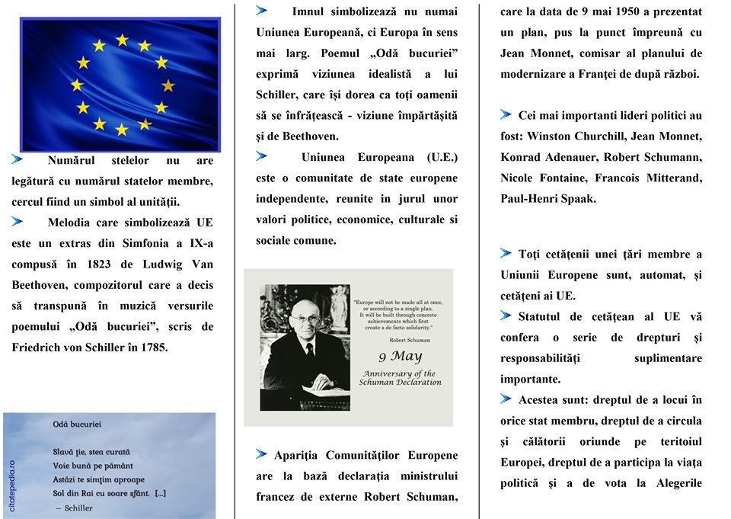

Întrebările din chestionar sunt:

